Abschlussbericht für ZIM Projekt „SIMMO“ (ZF4006820DF9)

Strukturierte Beleuchtungs-Mikroskopie (SIM) Modul für die flexible Ankopplung an inverse Mikroskope - SIMMO

*Benedict Diederich, Haoran Wang, Jena 24.05.2022*

# Zusammenfassung

Das eigenständige SIM-Modul, welches mittels Rapid-Prototyping Verfahren (3D Druck, Laserschnitt) als Funktionsmuster derzeit charakterisiert wird, verfügt über zwei verschiedene Laserwellenlängen (488nm, 635nm) und erreicht in Zusammenspiel mit einer eigens co-entwickelten quell-offenen GPU-gestützten Mikroskopie Control- und Prozessierungssoftware („ImSwitch“, Python) eine finale Auflösungssteigerung von ca. 1.75x gegenüber der klassischen Weitfeldmikroskopie bei einem Gesichtsfeld von 500x500µm2. Bei der Entwicklung des Funktionsmusters wurde, neben dem Preis der verwendeten Komponenten, ein großer Wert auf die Einfachheit eines Nachbaus seitens PCO gelegt, sodass eine effiziente wirtschaftliche Verwertung des Prototyps möglich ist. Die benutzerfreundliche Software übernimmt sowohl die Synchronisation zwischen Kamera und mustererzeugendem Element (DMD), als auch eine automatische Kalibrierung und finale Prozessierung der Daten. Eine erste Charakterisierung hinsichtlich der rekonstruierten Bildqualität von der neuen von PCO entwickelten rauschkalibrierten Kompression der Bilddaten, lässt eine minimale Beeinträchtigung der optischen Auflösung vermuten. Vorteilhaft hierbei ist jedoch eine erhöhte Geschwindigkeit bei der Bildgebung.

Im Zentrum des vom ZIM-geförderten Projekts „SIMMO“, welches gemeinschaftlich von der Firma PCO und dem Forschungsinstitut Leibniz-IPHT Jena erfolgreich bearbeitet wurde, stand die Entwicklung, der Aufbau, die Evaluation und Verwertung eines dedizierten Mikroskopie Moduls, welches eine einfache optische Hochauflösung ermöglicht.

Folgende Eigenschaften der zu entwickelnden Methodik wurden dabei angestrebt und bearbeitet:

* Innovative Kernelemente des SIM basieren auf preiswerten DMD‘s und Lichtquellen.
* Erhöhung des Auflösungsvermögens gegenüber Abbe - auflösungsbegrenzten Mikroskopie Verfahren um den Faktor ~1.8.
* kompaktes Design des SIM Modules.
* Untersuchung und Erstellung einer universellen, flexibel anzupassenden opto-mechanischen Kopplung des SIM-Lichts in die Stative der verschiedenen Mikroskop-Hersteller.
* Einsatz eines neuartigen, schnellen, hochauflösenden (10 MPixel) und rückwärtig beleuchteten sCMOS Bildsensors.
* Untersuchung der Möglichkeit von Bilddaten-Kompressionsverfahren und ihres Einflusses auf die SIM
* Untersuchung der möglichen Bilddatenvorverarbeitung und – kompression mit Hilfe von Kamera spezifischen Parametern (wie z.B. Rauschverhalten) zur Beschleunigung der SIM-Bilddatenverarbeitung.
* Anpassung des Kamera Software Development Kits (SDK) im Hinblick auf einer Beschleunigung der Bilddatenverarbeitung.
* Nutzung von GPU im Computer für die parallele sehr schnelle Auswertung und Darstellung der hochaufgelösten Bilder.
* Integration der SIM Auswertesoftware in Open-Source GUI’s für die Steuerung des SIM Modules und die Darstellung der hochaufgelösten Bilder.
* Integration der SIM-Modul Ansteuerung und der Kamera-Ansteuerung in ein Gesamtsystemkonzept, welches einen möglichst einfachen Einsatz des SIMMO-Systems in der Anwendung ermöglichen soll.
* Ein hochauflösendes SIM-System als neues, kostengünstiges Add-On-Werkzeug für biologische Fragestellungen in bestehenden inversen Mikroskop-Systemen

# Ausführlich (entsprechend den Arbeitspaketen)

## AP1.1. Simulation

*Konzept für Optik Design*

Basierend auf den Diskussionen mit der AG Sheppard und AG Huser wurde der optische Strahlengang für die Fluoreszenzanregung mittels verschiedener Laserwellenlängen ausgelegt. Bei der experimentellen Validierung ist aufgefallen, dass die Funktionsweise des vom hier im Projekt verwendeten digital mirror device (DMD) der Firma Texas Instruments (TI) von der im mathematischen Modell angenommenen abweicht. Das Display des im Evaluationskit der Firma TI, welches zur Erzeugung der strukturierten Beleuchtung benötigt wird, verwendet eine neue Form der Pixelgeometrie. Hierbei weisen die einzelnen Elemente keine Symmetrieachse mehr auf, sondern haben neben der Verkippung der Mikrospiegel, gleichzeitig eine geringfügige Rotation. Das hat für die physikalisch korrekte Wirkungsweise der Abbildung des Gittermusters in die Probenebene durch konstruktive Interferenz einen großen Einfluss und musste innerhalb des Projekts zunächst theoretisch hergeleitet und an die Poblemstellung angepasst werden. Hierzu war die AG Sheppard von großer Hilfe.

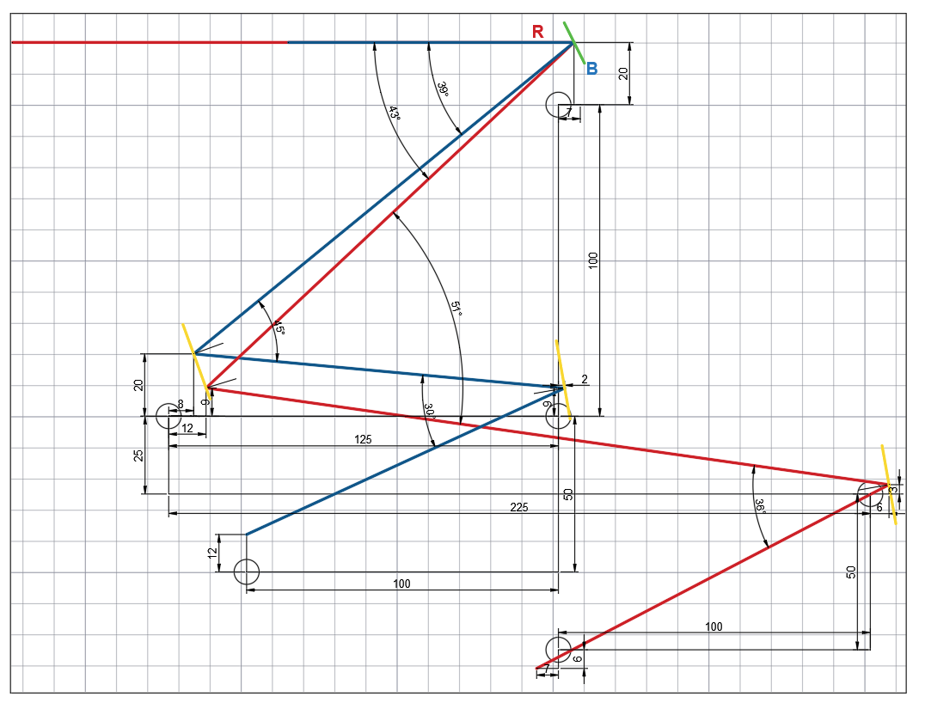Figure 1 - Schematischer Strahlengang des SIMMO Moduls mit zweifarbiger Anregung

Abbildung 1. Optischer Weg des SIM Beleuchtungsmoduls

Der korrekte Strahlengang mit zwei Laserwellenlängen (488nm, 635nm) ist in Abbildung 1. dargestellt, wobei ein einzelner DMD für beide Wellenlängen Verwendung findet. Eine alternative optische Konfiguration, bei der verschiedene Wellenlängen mit jeweils einem DMD angesteuert und mittels dichroitischen Spiegels vereinigt werden, wurde nach anfänglicher Erhebung als nicht wirtschaftlich und praktikabel angesehen. Der optische Strahlengang ist das Ergebnis von einem iterativen Entwicklungsprozess, wobei gleichzeitig die Komplexität und der Kostenaufwand reduziert wurden.

Im Verlauf des Projekts konnten wir die Firma Nikon für das Projekt gewinnen, wobei Nikon den optischen Aufbau mit einem entsprechenden Stativ als Leihgabe unterstützt hat. So konnte der Strahlengang an unterschiedlichen Systemen getestet und angepasst werden. Der Vorteil des Nikon Mikroskopie Systems ist die Korrektur der chromatischen Aberrationen in den Mikroskopieobjektiven, was bei der Abbildung des Gitters in die Probenebene mit mehreren Anregungswellenlängen vorteilhaft ist. Darüber hinaus konnten wir in Verbindung mit einem mitgelieferten Adapter, einer neuartigen Kamera (siehe ff. Kapitel) mit erhöhter Pixelzahl und Objektiv mit großem Gesichtsfeld zeigen, wie eine optische Hochauflösung (>1.7x) auf einem äußerst großen Gesichtsfeld zu realisieren ist. Das bietet für den Anwender/die Anwenderin den Vorteil eines hohen Probendurchsatz mit gleichzeitig hoher optischer Auflösung.

*Abschätzung der Fehler*

Die neuartige Ansteuerung des DMD Pixelarrays führt in der hier vorgesehenen Anordnung zu einem Effizienzverlust. Die sogenannte Blazedbedigung, also der Zustand, bei dem einfallender und ausfallender Winkel in Zusammenspiel zum angewinkelten Reflexionsgitter (Micromirror-Kippwinkel) ein Optimum hinsichtlich einfallenden und nutzbaren reflektierten Licht liefert, kann nicht für beide Wellenlängen gleichzeitig und durch die zusätzliche Rotation der Pixel auch global für eine einzelne Wellenlänge nicht erreicht werden. Dieses technische Problem ist erst beim Durchführen der Experimente aufgefallen und wurde von uns mit mathematischen Werkzeugen modelliert. Zu diesem Thema verfassen wir derzeit eine wissenschaftliche Publikation, um das Problem für zukünftige Probleme zu dokumentieren. Diese Information ist besonders für zukünftige Projekte/Produkte von großer Relevanz, da die ursprüngliche Form der Pixelansteuerung seitens Texas Instruments nicht mehr produziert wird („End of Life“).

*Auswahl der Fluorophore/Laserwellenlänge*

Für die Validierung der korrekten Funktionsweise konnten wir innerhalb des Projekts auf mit Bakterien (GFP) infizierte Epithelzellen (Alexa Fluor ® 647) zurückgreifen. Zu diesem Zweck wurde die Anregung der Proben mittels fasergekoppelten Lasers (488nm, 635nm) erreicht. Zur Kostenoptimierung wurde mit verschiedenen Geräten experimentiert, wobei chinesische Fabrikate (MICOST, Wuhan, China) hinsichtlich der Phasenstabilität, des Modenprofils, der temporären Spektralen Stabilität und Ausgangsleistung mit deutschen Geräten (Omicron, Deutschland) verglichen wurden. Weiterhin wurden Multi Mode und Single Mode Laser miteinander vergleichen. Die letztendliche Wahl hinsichtlich Preises und Modenqualität fällt auf eine Kombination aus zwei MICOST fasergekoppelten Single Mode Lasern. Alternative Experimente mit Multi Mode Lasern die eine höhere Leistung benötigen wurden abgebrochen, da der Aufwand für das sogenannte Despeckeling zu groß war. Die chinesischen Geräte bieten einen Kostenvorteil von einem Faktor ~20x, wobei die optische Qualität innerhalb der Projektlaufzeit nicht merklich beeinträchtig wurde.

Die durch die nicht eingehaltenen Blazedbedingung beeinträchtige Effizienz zur Erzeugung der strukturierten Beleuchtung und durch die limitierte Laserleistung von ca. 50mW erhöhte Belichtungszeit, wirkt sich auch auf die maximale Abbildungsgeschwindigkeit aus. Kamerabildraten von Lebendzellexperimenten sind somit auf durch das maximal zu erzielende Signal-zu-Rauschverhältnis begrenzt. Hierbei haben sich synthetische Fluorophore (Alexa Fluor 647) positiv auf die Rekonstruktionsqualität und Abbildungsgeschwindigkeit ausgewirkt. Die innerhalb des Projekts verwendete Kamera (PCO.Edge 4.2) hat im Vergleich zu der ebenfalls zur Verfügung gestellten Kamera (PCO Edge 26) mit kleinerer Pixelgroße, eine erhöhte Bildrate. Die maximale Datenrate war in unseren Experimenten kein limitierender Faktor, womit die initial angedachte Steigerung der Abbildungsrate mithilfe der Rauschkompression keinen Vorteil bieten konnte. Durch Laser mit höherer Intensität ließe sich das jedoch umgehen.

*Probleme in der Lieferkette*

Bedingt durch die mit der Coronapandemie verbundenen Lieferschwierigkeiten einiger elementarer Elektronikbauteile (z.B. Adapterplatine für DMD), sowie Verzögerungen hinsichtlich der Lieferung der neuen Kamera seitens PCO, konnten nicht alle Arbeitspakete im vollen Umfang bis zum Projektende bearbeitet werden. Es ist jedoch zu erwähnen, dass die sich neu aufgetanen Probleme entwickelten Lösungsansätze maßgeblich zur Gestaltung zukünftiger Projekte Verwendung finden werden. Vor allem sei hier die Modellierung des neuen DMD Typs mit Rotations-kippspiegeln zu erwähnen.

**AP1.2. Verifikation**

*Experimentelle Verifikation der simulierten Ergebnisse*

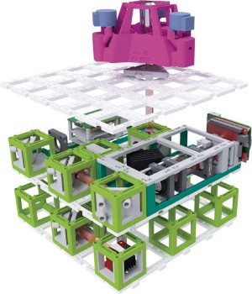

Abbildung 2. 3D Darstellung des openUC2 SIM Aufbausl. Das Mikroskop besteht aus 3 Funktionsschichten, nämlich von oben nach unten Probenschicht, Beleuchtungsschicht und Abbildungsschicht. Die SIM Beleuchtungsmuster wurden von einem kleinen kostengünstigen DMD erzeugt.

Zur initialen Prototypisierung des späteren SIMMO Moduls am Nikon Mikroskop, wurde zunächst ein spezielles openSIM Modul für das Leibniz-IPHT intern geschaffene openUC2 System (<https://github.com/openUC2/UC2-GIT>) entwickelt (siehe Abbildung). Mittels Rapid Prototyping Methoden wie dem 3D Druck in Verbindung mit breit verfügbaren Komponenten, wie dem Raspberry Pi und einem kleineren DMD Spiegelarray, wurde ein erstes kompaktes Funktionsmuster gebaut, an dem die Algorithmen entwickelt wurden. Die Ergebnisse dieser Arbeit werden quelloffen zur Verfügung gestellt (<https://github.com/openUC2/UC2_openSIM>) und wird von einer Publikation in der Royal Society Transactions A begleitet und näher beschrieben [1,2]. Darüber hinaus wurden die Ergebnisse innerhalb eines Workshops auf dem von der Royal Society organisierten SIMPosium in London 02/2022 vorgestellt.

Die Ergebnisse aus der Rapid Prototyping Studie sind in der unteren Abbildung zu sehen.

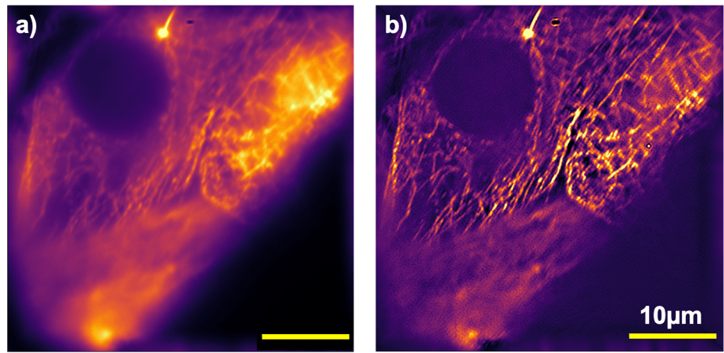

Abbildung 3. Das Resultat mit dem openUC2 System. Die Mikrotubulin der HeLa Zelle sind mit Farbstoff AF647 gefärbt und die Fluoreszenz hat mit 635nm Diodenlaser angereget. Die Auflösung nach SIM Rekonstruktion liegt bei 180nm und ein Verbesserungsvermögen vom Faktor 1.4.

Innerhalb dieser Studie wurde ausschließlich auf günstige Komponenten zurückgegriffen (Industrie Machine Vision Kamera, Videoprojektor). Eine quantitative Analyse hinsichtlich der optischen Auflsöung stellt einen Auflösungsgewinn von einem Faktor von 1.75 beim Nikonsystem mit PCO Kamera dem openUC2 System mit einem Faktor von ca. 1.4 gegenüber.

**1.3. Prototyp/Funktionsmuster**

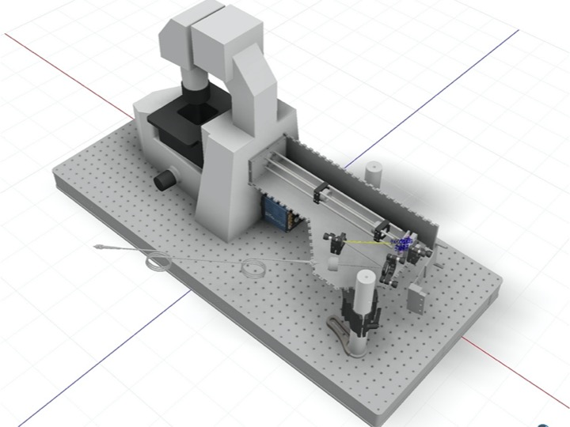

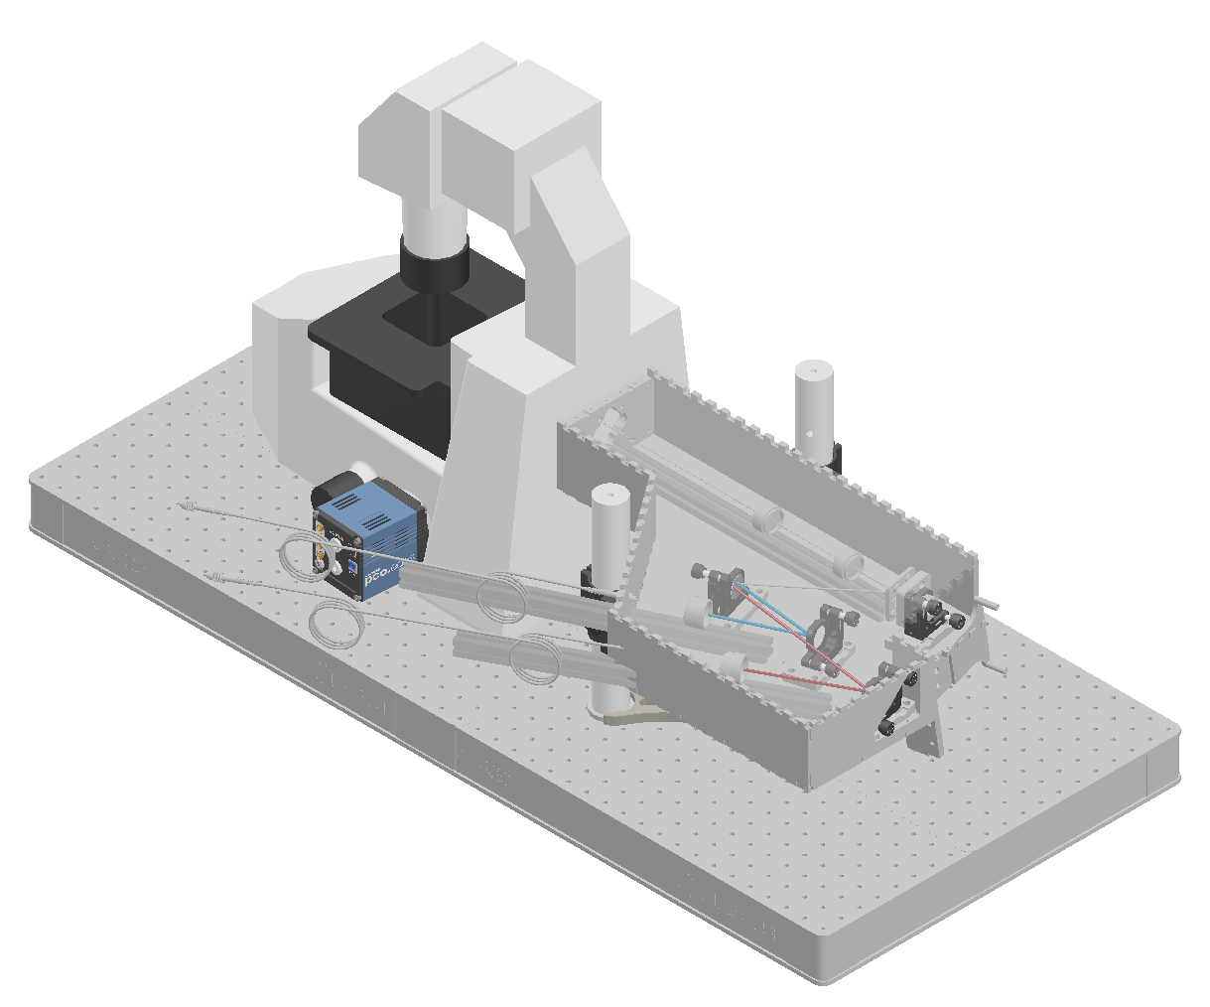

Abbildung 4. 3D Entwurf des SIM Beleuchtungsmoduls auf dem Nikon Mikroskop.

Der in Abbildung 1 skizierte optische Aufbau wurde zunächst mit optischen Standardkomponenten (Thorlas) auf einem optischen Tisch an das vorhandene Nikonstativ angebaut. Es folgte ein iterativer Prozess, bei dem sowohl die Komplexität des Aufbaus, als auch die Effizienz des Beugungsmusters optimiert wurden. Basierend auf den finalen optischen Beziehungen wurde ein CAD Modell abgeleitet, welches in ein einfach an unterschiedliche Mikroskoptypen zu montierendes Modul umgesetzt wurde. Das Gehäuse wurde mittels Laserschnittteilen gefertigt. Zusätzliche Komponenten zur Erhöhung der Stabilität an mechanisch relevanten Stellen, wurde durch die Verwendung von Normteilen oder 3D Druck erzielt. Das Resultat ist ein Stand-alone Modul, welches als Funktionsmuster im optischen Labor des Leibniz-IPHT Kooperationspartners steht.

Das kostengünstige Evaluationsboard zur Erzeugung der strukturierten Beleuchtung verfügt lediglich über einen geringen FUntionsumfang. So stellte sich während der Projektlaufzeit heraus, dass der zur Verfügungstehende Videospeicher nicht ausreicht um die nötigen SIM Muster zwischenzuspeichern. Zu diesem Zweck wurde eine FPGA-basierte Elektronik entwickelt, die eine Triggerbare Videoquelle darstellt. Zur Synchronisation der Elektroniken (Laser, Beleuchtungsmuster) mit der Kamera wurde ein modularer Ansatz vom openUC2 Projekt übernommen, wobei die Resultate ebenfalls quelloffen zur Verfügung stehen (<https://github.com/openUC2/UC2-REST>).

**1.4. Fertigstellung**

-Test Funktion des SIM Modules für Zeiss und Olympus Mikroskope

Durch die einfachere Integration des optischen Aufbaus in Nikon Mikroskope und das Angebot seitens der Firma ein Leihgerät für die Zeit des Projekts zu bekommen, wurde sich dazu entschlossen das Modul zunächst für die Integration in dieses Mikroskopiesystem zu entwickeln, was daher auch zu einem Test mit diesem System führt.

-Funktionstest an biologischen Proben

* Ergebnis mit 20x/0.75 Objektiv und Edge26 Kamera

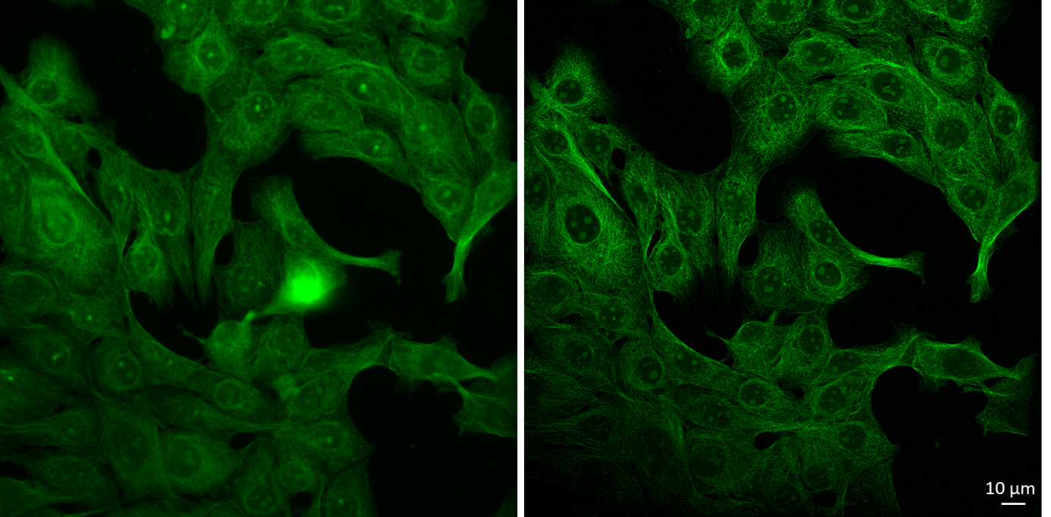

Abbildung 5. Erstes Ergebnis mit 20x/0.75 Objektiv und PCO.edge26 Kamera. Mit der Kombination hat das System relativ großes Sichtfeld. Links: weitfeld, rechts: SIM Rekonstruktion.

Es wurden erste Funktionstests an AF488 Mikrotubulin-markierten HeLa Zellen durchgeführt. Die Auflösung war mit decorrelation analysis bestimmt und beträgt sich 520nm von Weitfeld und 298nm von SIM Rekonstruktion. Die Verbesserung hat mit Faktor 1.75 gerechnet.

* Ergebnis mit 60x/1.4 Objektiv und Edge4.2 Kamera

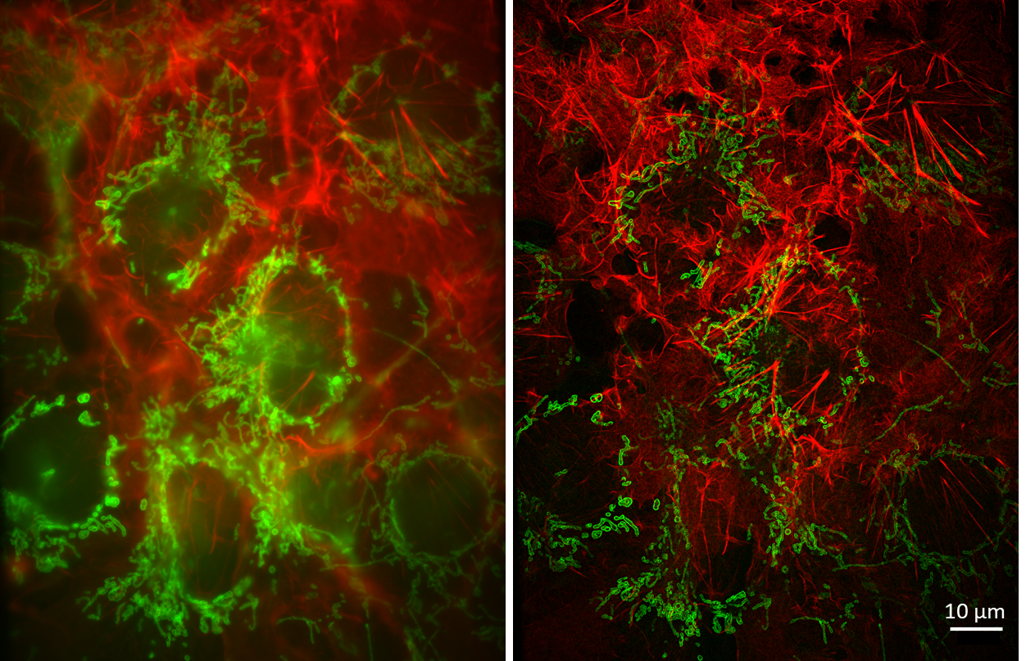

Abbildung 6. Dualcolour Abbildung der Cos-7 Zellen. Links: weitfeld, rechts: SIM Rekonstruktion.

Die Abbildung zeigt das Ergebnis mit Farbstoff gezeichneten Cos-7 Zellen. Das Experiment hat mit Nikon 60x/1.4 Objektiv und PCO.edge 4.2 durchgeführt. Das Mitochondrium und das Aktin sind respektive mit AF488 und Silicon Rhodamine gefärbt. Linke Seite zeigt das Ergebnis von Weitfeldmikroskopie und rechte zeigt das rekonstruiertes SIM Bild. Die Auflösung des Ergebnisses hat mit decorrelation analysis determiniert. Die Weitfeldauflösung von rotem und grünem Kanal ist 249nm und 334nm im Vergleich zur rekonstruierten Auflösung hat 161nm und 203nm erreicht. Das Resultat zeigt eine Auflösungsverbesserung vom Faktor 1.55 – 1.65.

* **Kompressionsverfahren**

Das Kompressionsverfahren hat von der Firma PCO gearbeitet, um die Datengröße zu verkleinern. Die Abbildung besteht aus Rohdaten Rekonstruktion (links) und 8Bit Kompression (rechts). Das Signal-Rausch-Verhältnis nach Datenkompression ist leicht gesunken aber in generell die Daten haben die Informationen beibehalten und sind für die SIM Rekonstruktion noch brauchbar.

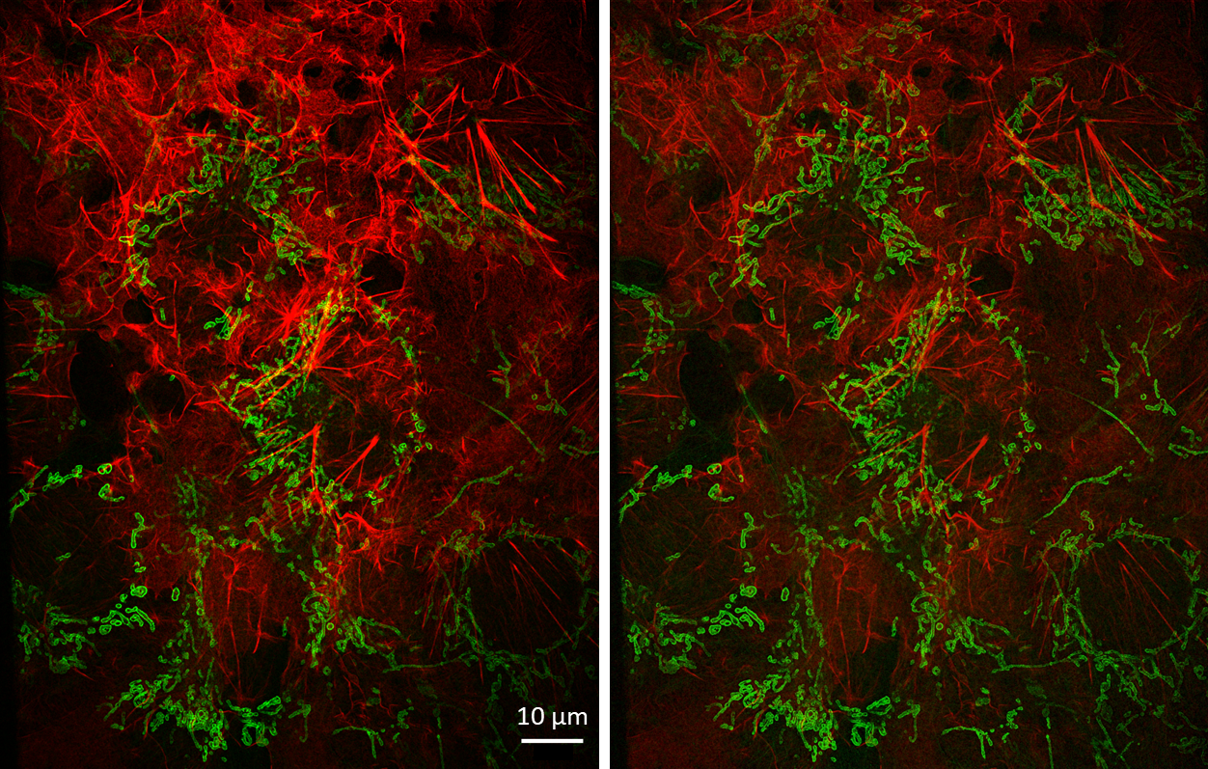

Abbildung 7. Bewertung des Kompressionsverfahrens. Links: Rohdaten von Kamera, rechts: 8 Bit Kompression.

**4.1. Entwicklung einer geeigneten GPU basierten Rekonstruktionssoftware**

Für die Rekonstruktion der Daten wurde eine neue Python basierte Benutzeroberfläche zur Synchronisation der Geräte (SLM, Kamera), sowie zur Rekonstruktion der Daten von quelloffenen Repositorien (Github) übernommen und für den Zweck des SIMMO Projekts weiterentwickelt. Die Software „ImSwitch“ vereinigt eine robuste Softwareumgebgung mit der Möglichkeit die mit dem Mikroskop aufgenommenen Daten mithilfe der GPU zu rekonstruieren. Gegenüber der initial angedachten Software “Fiji” bzw. "FastSIM” konnte die Python-basierte Software eigentändig an den SIMMO Aufbau angepasst werden, da die Programmiersprache besser beherrscht wurde. Quelloffene Bibliotheken wie „Cupy“ under „PyTorch“ die eine schnelle Prozessierung der Daten auf der GPU ermöglichen wurden im Zusammenhang mit dem „SIM Processor“ für Napari in die Benutzeroberfläche integriert. Eine Kalibrierung der Daten hinsichtlich des Beleuchtungsmusters wurde ebenfalls automatisch seitens der Software übernommen, sodass das System einfacher von der/dem Nutzer/in bedient werden kann. Die Software befindet sich noch in der Entwicklungsphase und soll innerhalb des Jahres 2022 in Form einer wissenschaftlichen Publikation der wissenschaftlichen Gemeinschaft zur Verfügung gestellt werden. Das schließt die Real-time Prozessierung der Daten und eine einfache Installation mit ein.

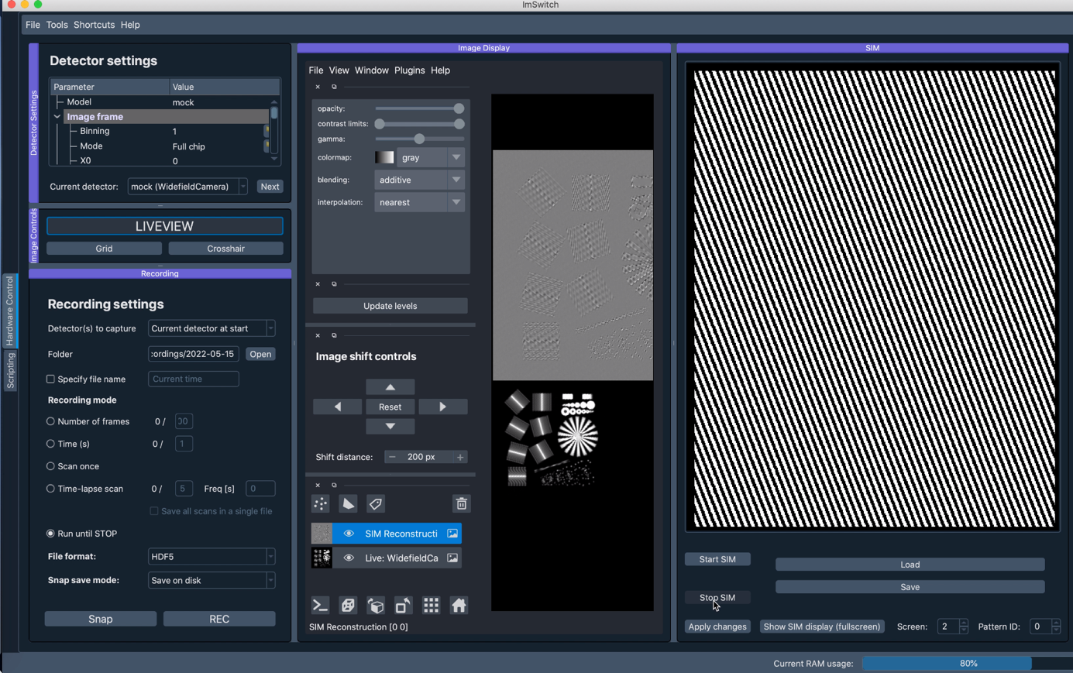

Abbildung 8. Benutzerschnittstelle des quelloffenen Software ImSwitch.

**4.2. Steuerung des SIM-Moduls über Open-Source GUI**

Durch die Integration des SIMMO Moduls in die Software „ImSwitch“ wurde ebenfalls eine Synchronisation zwischen Bildaufnahme und Hardwareansteuerung erzielt. Die SIM Muster (3 Phase, 3 Rotationswinkel) werden im Vorfeld berechnet und auf dem DMD dargestellt. Zusammen mit der von PCO zur Verfügung gestellten Kamerabibliothek wurde ein Kameradapter geschrieben der für eine schnelle Bildauslesen sorgt. Durch die Einschränkungen seitens der Displayelektronik SIM Muster im Speicher vorzuhalten, wurde die maximal zu erreichende Anzeigefrequenz neben der Belichtungszeit, auch durch die Framerate des Projektors limitiert. Darüber hinaus verügt das Evaluationboard von Texas Instruments über keinen Triggereingang. Um diese Probleme zu beheben wurde wurde ein FPGA-basierter (Field Programmable Gate Array) Videotreiber entwickelt, der die Bildausgabe der SIM Muster zum enen mit der Kamera synchronisiert und zum anderen eine schnellere Framerate erzielt.

Durch die Verzögerung der Lieferung der neuartigen Back-illuminated Kameras seitens PCO, konnten derzeit noch keine Daten mit der PCO Edge sCMOS Kamera aufgenommen werden. Unabhängig von dem nun auslaufenden Projekt werden wir die Datenaufnahme jedoch fortführen und in Form einer wissenschaftlichen Publikation veröffentlichen. Das schließt die vollständige Analyse und Charakterisierung der rauschequilibrierten Kompressionsverfahren zur Eignung derVerwendung bei der Bildverarbeitung von SIM-Mikroskopbilddaten mit ein.

[1] https://github.com/bionanoimaging/UC2-GIT/tree/v3/APPLICATIONS/APP_openSIM

[1] Wang, H., Lachmann, R., Marsikova, B., Heintzmann, R. and Diederich, B., UCsim2: two-dimensionally structured illumination microscopy using UC2Phil. Trans. R. Soc. A., 2022,<http://doi.org/10.1098/rsta.2020.0148>

[2] Diederich, B., Lachmann, R., Carlstedt, S. et al. A versatile and customizable low-cost 3D-printed open standard for microscopic imaging. Nat Commun 11, 5979 (2020).

[4] Müller, M., Mönkemöller, V., Hennig, S. *et al.* Open-source image reconstruction of super-resolution structured illumination microscopy data in ImageJ. *Nat Commun* **7,** 10980 (2016) doi:10.1038/ncomms10980

[5] Schermelleh, Lothar, Rainer Heintzmann, and Heinrich Leonhardt. "A guide to super-resolution fluorescence microscopy." The Journal of Cell Biology 190.2 (2010): 165-175. Web. 27 Nov. 2019.

[6] DMD-based super-resolution structured illumination microscopy visualizes live cell dynamics at high speed and low cost, Alice Sandmeyer, Mario Lachetta, Hauke Sandmeyer, Wolfgang Hübner, Thomas Huser, Marcel Müller, bioRxiv

Die Firma PCO wurde innerhalb der Projektlaufzeit von der Firma Excelitas aufgekauft, was zu einer Veränderung der firmenpolitischen Planungsaspekte geführt hat. Derzeit bestehen keine Planungen zur wirtschaftlichen Verwertung des Projekts "SIMMO".

Für eine Produktion des am Leibniz-IPHT gebauten Funktionsmusters sind einige, signifkante Prüfungen und ggf. Änderungen hinsichtlich der Punkte: Laserschutz, EMV, Produktsicherheit und Benutzerfreundlichkeit vorzunehmen, bevor ein dann gefertigter Prototyp eine Marktreife erlangt.